Rollenschiene Powerturn / Powerturn F, Türblattmontage Bandgegenseite, nach RAL

GEZE

Eigenschaften

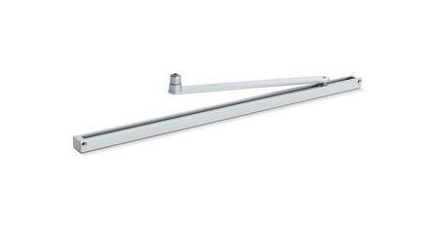

GTIN:

4042938538190

HAN:

153819

Farbton

nach RAL-Farbkarte

Montageart

Türblattmontage, bandgegenseitig

Länge (mm)

738,00

Drehpunkt

links, rechts

Länge Hebel (m)

0,45

Farbe (Herstellerbezeichnung)

nach RAL

Leibungstiefe

max. 50 mm